# מסמך אפיון מוצר (PRD) - FixMixAI

**תאריך**: ‏23 ינואר 2026
**גרסה**: 2.0
**יוצר**: צפריר אור, FixMixAI

## 1. סקירת מוצר

### 1.1 תיאור כללי
**FixMixAI** הוא אפליקציית שולחן עבודה עם לטיפול בבעיות טקסט מעורבב RTL/LTR. המערכת מאפשרת הצגה נכונה של טקסט דו-כיווני במגוון רחב של אפליקציות AI וכלים דיגיטליים, עם דגש מיוחד על הצגה בזמן אמת, כתיבה, שמירה והעתקה של התוכן המתוקן.

### 1.2 חזון המוצר
ליצור סטנדרט חדש לתצוגה ועבודה עם טקסט מעורבב בשפות RTL ו-LTR, ולהפוך את חווית השימוש באפליקציות AI וכלים דיגיטליים לנגישה וידידותית יותר למשתמשים בשפות RTL.

### 1.3 קהל היעד
- משתמשי AI דוברי שפות RTL (עברית, ערבית, פרסית, אורדו)
- חוקרים ואנשי מקצוע הכותבים בשפות RTL ומשלבים מונחים טכניים באנגלית
- ארגונים ומוסדות הפועלים בסביבות דו-לשוניות

## 2. הגדרת הבעיה
משפטים בשפות RTL הכוללים מושגים באנגלית או בשפות אחרות של LTR משבש את סדר המשפט, וקשה מאוד לקרוא אותו ליוזר.

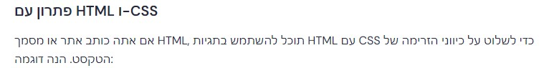

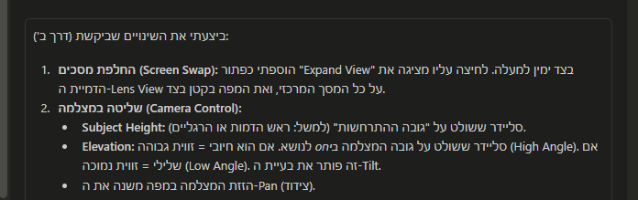

### 2.1 בעיות מרכזיות

1. **ערבוב טקסט RTL/LTR**:
- משפטים בשפות RTL (כמו עברית) משולבים עם מושגים טכניים באנגלית (LTR) מוצגים בסדר שגוי
- קשה לקרוא ולהבין את הטקסט כשהכיווניות מתבלבלת

2. **בעיות בטבלאות ופורמטים מורכבים**:
- טבלאות תמיד מיושרות LTR לאחר העתקה או שמירה בכלי LLM.
- מידע מובנה מאבד את הפורמט הנכון כשמערב שפות בכיווניות שונה.

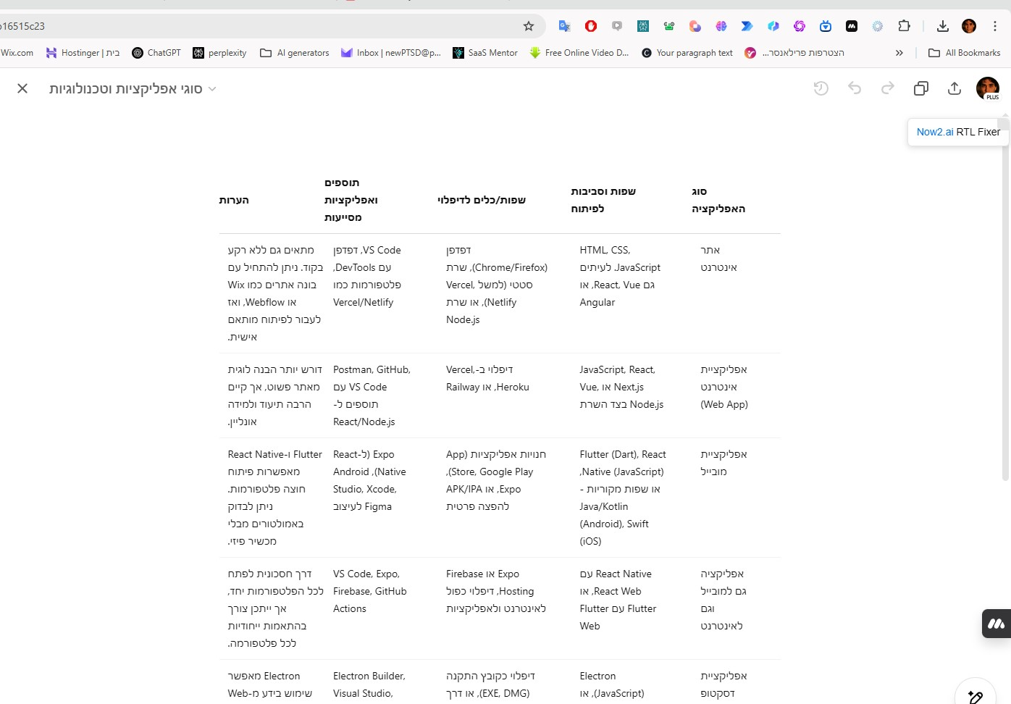

3. **מגבלות של תוספים קיימים**:
- תוספי דפדפן כרום קיימים מוגבלים לדפדפנים ואפליקציות ספציפיות
- אין פתרון כולל שעובד עם אפליקציות מקומיות וגם עם דפדפנים

**בעיות בייצוא ושמירה**:
- גם אם יש תצוגה נכונה בזמן אמת, אך הבעיות חוזרות בשמירה והעתקה של התוכן המתוקן
- תיקון ויזואלי בלבד ללא יכולת לשמור את התוכן בפורמט המתוקן

## 3. ארכיטקטורת מערכת
(לבדוק או להציע אפשרויות אחרות?)

### 3.1 רכיבים עיקריים

1. **אפליקציית שולחן עבודה (Desktop App) ואולי שילוב עם תוסף כרום לדפדפן כרום (עדיף להימנע מהצורך בדפדפן בגלל מגוון דפדפני AI חדשים)**:
- אפליקציה מקומית המותקנת על מחשב המשתמש
- יכולת להציג שכבת overlay מעל אזורי טקסט באפליקציות וצ'טים AI.
- שכבת overlay נוספת מעל canvas / artifact/
- מערכת הפעלה ראשונה: Windows (בהמשך תמיכה ב-macOS)
- שכבות ה OVERLAY או MIRROR שמכסות את חלון הטקסט או הקנבס, בשכבה "כאילו ממוגנטת" מעל האזור של הטקסט (כל חלון הטקסט), לא מעל כל האפליקציה.
השכבה בעלת עיצוב שונה, מכסה בדיוק את הגודל הנכון האזור של הטקסט בכל חלון רלוונטי (מכסה רק חלונות שהיוזר בוחר(), ומציגה טקסט RTL גם כאשר יש מיקס של שפות RTL+ LTR.

השכבות כאילו ""דבוקות" מעל חלון הטקסט המקורי ומסוגלות לשנות גודל ופרופורציה כמו החלון האינטגרלי של האפליקציה- מציגות את אותו טקסט בדיוק כמו החלון מתחת, רק מסודר ב .RTL

אידאלית צריך שכבה גם לאזור כתיבת הפרומפט, אך אפשר לוותר אם זה מסובך מדי בהתחלה.

-
ההצעה ראשונית היא חלוקה למספר שכבות שונות, כל שכבה מכסה אזור טקסט שונה באפליקציות שיש בהם יותר מחלון רלוונטי אחד. לפעמים זה יותר מחלון טקסט אחד. לדוגמא באפליקציות שולחן עבודה של LLM יש שלושה חלונות או אזורים של טקסט משתנה: 1- באזור של התשובות של הצ'ט. 2- באזור הכתיבה של הפרומפט, 3- באזור הקנבס/ ארטיפקס.

הצעה לתהליך הפעלה, אך ניתן להציע פתרון אחר:
- לאחר התקנת האפליקציה:
א. הפעלה וכיבוי של האפליקציה בלחיצה על אייקון צף או על אייקוןTaskbar in windows .
אפשרות: הפעלה גרירה של האייקון אל מעל לאפליקציה במסך, במקום לחיצה.

ב. הגרירה או ההפעלה גורמת להופעה של אייקונים על פינות באפליקציה, במקום כמו פה:

ה "אייקונים להפעלה" מופיעים בכל החלונות שיש בהם טקסט משתנה.

ג. לחיצה על אייקון פותחת רק את המסך שהאייקון נמצא בפינה שלו. לדוגמא:
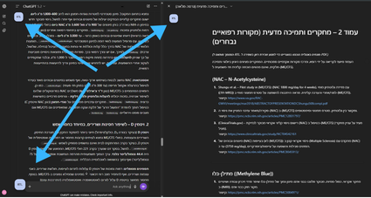
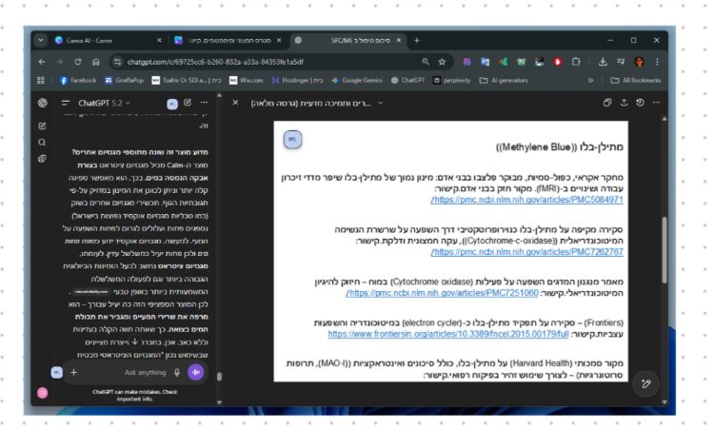

זה לא עיצוב טוב, זו דוגמא להמחשה.
- לאחר הפעלת מסך ה RTL, צריך כפתור להפרדת חלון ה RTL והצמדה חזרה, או מיגנוט חזרה מעל החלון של האפליקציה המקורית.
- כפתור הסתרת מסך ה RTL, (ומשאיר את הלוגו להפעלה חוזרת).
- כפתור שמירה, העתקה ושיתוף של התוכן ב RTL מסודר. אפשרות לשמירה בקובץ טקסט או ב PDF.
- שים לב- ב WINDOW כאשר אפליקציה המקורית אינה במסך מלא, אורך המשפטים בתוך כל חלון טקסט משתנים בהתאם לרוחב החלון של האפליקציה(הרחבה, הגדלה, צמצום רוחב או גובה החלון של האפליקציה המקורית משנה את אורך המשפטים בחלונות טקסט): ורצוי שגם בשכבת RTL זה ישתנה.
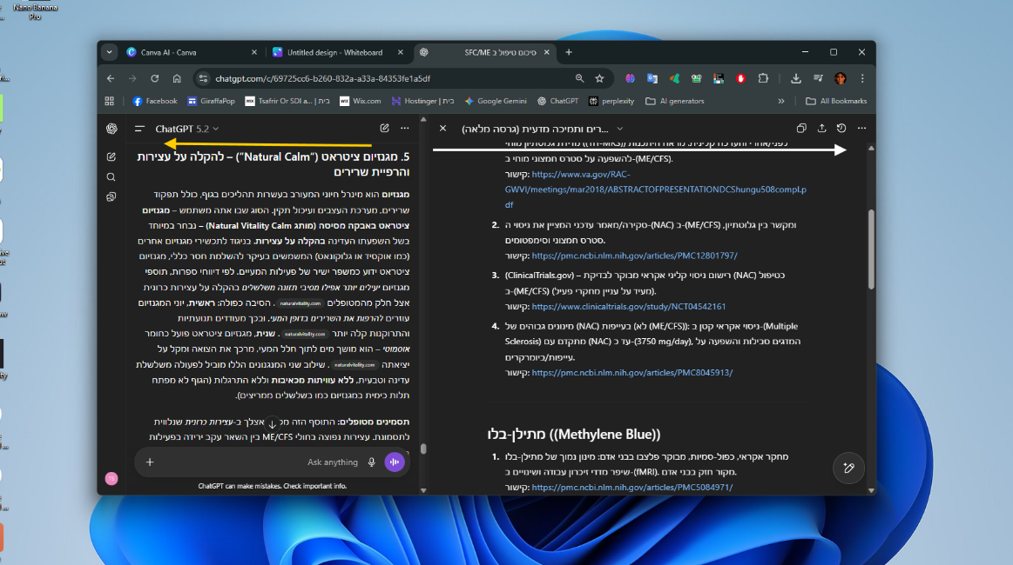
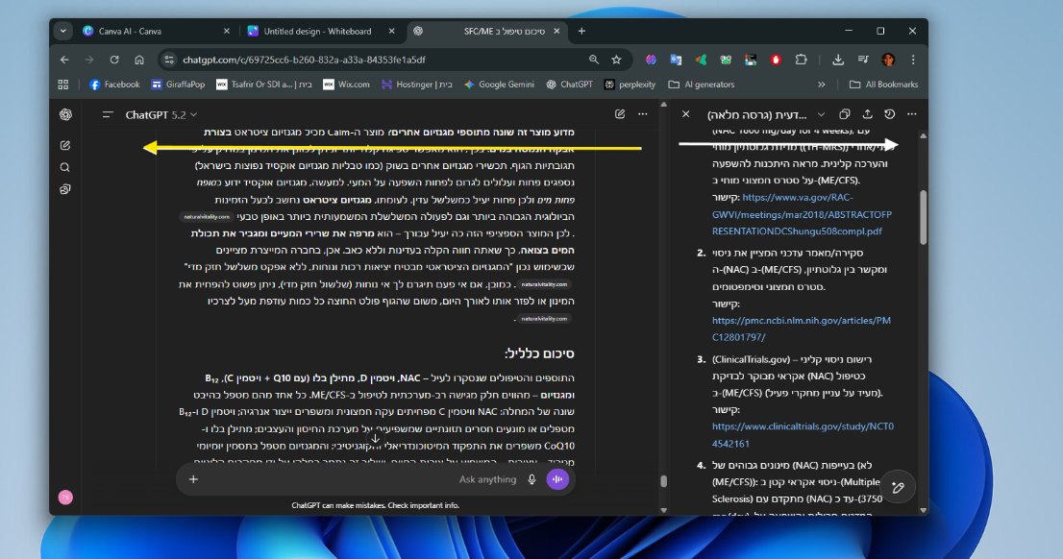

2. **מנוע זיהוי טקסט**:
- רכיב הסורק את המסך ומזהה טקסט מעורבב RTL/LTR
- זיהוי חכם של טבלאות ומבנים מורכבים
- יכולת לזיהוי תוכן בזמן אמת

3. **מנוע עיבוד והצגה**:
- אלגוריתמים לתיקון כיווניות הטקסט
- פתרונות מותאמים לשפות RTL ספציפיות
- טיפול יחודי בטבלאות ומבנים מורכבים

5. **מודול תקשורת**: ??
6. עיצוב- אייקון עם לוגו, בחירת רקע ויכולת לשנות אות הרקע לשקיפות חלקית, בחירת פונט- פונטים שיש בהם גם עברית וגם אנגלית,
### תרשים מערכת

לתכנן ולהשלים

## 4. אסטרטגיית שפות ותמיכה רב-לשונית

### 4.1 גישת "תשתית רב-לשונית עם יישום הדרגתי"

- **תכנון מראש** לתמיכה במספר שפות RTL:
- מבנה נתונים שתומך בשפות מרובות
- שמירת מחרוזות בצורה שתאפשר תרגום פשוט
- תמיכה בכיווניות משתנה
- מנגנון החלפת שפות בממשק המשתמש

- **MVP**: תמיכה מלאה בעברית בלבד
- התמקדות בשוק ספציפי לגרסה הראשונה
- מיטוב אלגוריתמים ספציפיים לעברית
- ממשק בעברית ואנגלית

- **שלבי הרחבה**:
- הוספת תמיכה בערבית ופרסית כשלב שני
- אורדו כשלב שלישי (בהתאם לביקוש)
- שפות RTL נוספות בהמשך

### 4.2 שיקולי עיצוב לשפות שונות
- פונטים מתאימים לכל שפה
- כיוון UI מותאם אוטומטית לשפת הממשק.
- גדלים ומרווחים מותאמים לצרכי השפה הספציפית. * התאמת מרווחים וגודל לפי הריווח והגודל באפליקציה המקורית בשכבה למטה(גמיש ומשתנה).

## 5. ממשק משתמש

### 5.1 רכיבי ממשק עיקריים

1. **כפתור הפעלה ב TASKBAR או פתרון אחר כמו כפתור צף (Floating Action Button)**:
- נגיש תמיד בפינת המסך
- אפשרות להזיז ולמקם מחדש
- ניתן להסתיר/להציג בקלות

2. **חלון Overlay**:
- מציג את הטקסט המתוקן בפורמט נכון
- לשקול בחירת שקיפות של היוזר- שקיפות חלקית להתמצאות בתוכן המקורי הסתרה מלאה.
- אפשרות שחרור מסך ומגנט שלו חזרה. בשחרור חלון עם הפונקציות הרגילות של חלונות WINDOWS

3. **סרגל כלים**:
- אפשרויות העתקה, שמירה, ושיתוף
- כלי עריכה בסיסיים
- גישה להגדרות

4. **חלון הגדרות**: (לבדוק או להציע אפשרויות אחרות?)
- בחירת שפת ברירת מחדל
- הגדרות פונט וגודל
- הגדרות סריקה אוטומטית
- הגדרות נראות

### 5.2 זרימת משתמש עיקרית

1. המשתמש מזהה טקסט מעורבב באפליקציית AI/דפדפן/תוכנה אחרת
2. לחיצה על הכפתור הצף של FixMixAI
3. בחירת חלון הטקסט אם יש יותר מאחד (אוטומטי או ידני)
4. האפליקציה סורקת את הטקסט ומציגה אותו מתוקן בחלון overlay
5. המשתמש יכול:
- לקרוא את הטקסט המתוקן
- להעתיק את הטקסט המתוקן
- לשמור את התוכן כקובץ (TXT, DOCX, HTML)
- לשתף את התוכן

### 5.3 חוויות משתמש משניות- (לבדוק או להציע אפשרויות אחרות?)

1. **סריקה אוטומטית**:
- זיהוי אוטומטי של חלונות AI
- הצעה פרואקטיבית לתיקון כאשר מזוהה טקסט מעורבב

2. **שמירה וייצוא**:
- ייצוא ישיר לפורמטים מובנים
- שמירת היסטוריה של טקסטים ששוחזרו

3. **התאמה אישית**:
- הגדרת קיצורי מקלדת
- התאמת מראה ורכיבים מוצגים

## 6. טכנולוגיות

### 6.1 פיתוח אפליקציית שולחן עבודה (לבדוק או להציע אפשרויות אחרות?)

- **Electron** - מסגרת פיתוח עיקרית לאפליקציה
- יתרונות: תמיכה נרחבת, קהילה פעילה, קל לפיתוח
- חסרונות: צריכת משאבים גבוהה יחסית

- אלטרנטיבות שנשקלו:
- **Tauri**: ביצועים טובים יותר אך בשלות נמוכה יותר
- **WinUI**: ספציפי ל-Windows, פחות קל לפיתוח חוצה פלטפורמות

- **שפות פיתוח**: (לבדוק או להציע אפשרויות אחרות?)
- TypeScript / JavaScript
- HTML / CSS לממשק
- Node.js לרכיבי Backend

### 6.2 זיהוי וניתוח טקסט (לבדוק או להציע אפשרויות אחרות?)

- **OCR לזיהוי** מחוץ לדפדפן:
- Tesseract עם מודולים ייעודיים לשפות RTL
- אפשרות לשדרוג לפתרונות מסחריים בהמשך

- **עיבוד טקסט**: (לבדוק או להציע אפשרויות אחרות?)
- ספריות לטיפול בטקסט דו-כיווני: bidirectional-text
- אלגוריתמים מותאמים אישית לניתוח תבניות מורכבות

### 6.3 תוסף דפדפן- עדיף ללא תוסף! אם כן בעבר נחקר והוצע הפרטים האלו:

- **Chrome Extension Manifest V3**
- **JavaScript / TypeScript**
- תקשורת עם האפליקציה המקומית דרך Native Messaging API

## 9. סיכום

## נספחים

### נספח א: דוגמאות מקרי שימוש מפורטים

1. **שימוש בצ'אט AI**:
- משתמש מנהל שיחה בעברית ב-ChatGPT עם מושגים טכניים באנגלית
- הטקסט המעורבב קשה לקריאה
- המשתמש מפעיל את FixMixAI וצופה בטקסט מסודר בחלון הRTL
- המשתמש כותב בחלון הפרומפט, ומקבל תשובות במסך ה RTL ברורות וישרות

2. **עבודה עם טבלאות נתונים**:
- משתמש מקבל טבלת נתונים מ-AI עם תוכן בעברית ומספרים
- הטבלה משובשת בתצוגה בקנבס
- המשתמש משתמש ב-FixMixAI לתיקון התצוגה
- המשתמש שומר את הטבלה בפורמט CSV או Excel תקין

3. **עריכת מסמך טכני**:
- משתמש עובד על מסמך טכני בעברית עם מונחים באנגלית
- בעת העתקה מ-AI הפורמט והסדר משתבשים
- המשתמש מתקן את הטקסט באמצעות FixMixAI
- המשתמש משלב את התוכן המתוקן במסמך הסופי

### נספח ב: דרישות טכניות מפורטות

1. **דרישות מערכת**:
- מערכת הפעלה: Windows 10+11 או window 11
- זיכרון RAM: מינימום 4GB, מומלץ 8GB
- דיסק: מינימום 500MB פנויים

2. **דרישות רשת**:
- חיבור אינטרנט לעדכונים ופיצ'רים מקוונים
- תקשורת מאובטחת HTTPS/TLS

3. **ביצועים**:
- הפעלה מהירה
- זיהוי ניתוח והצגה טקסט מהיר (<1 שנייה לטקסט רגיל)
- צריכת משאבים נמוכה בפעולה רגילה (<200MB RAM)

